108年度參訪成果表單
成果類別 |  | ■活動 □演講 □座談會 □工作坊 □課程 □會議 □創作 □____________
成果名稱 |  | 橋梁工程
舉辦日期 |  | 109年5月5日 | 舉辦時間 | 10:00-17:30
主辦單位 |  | 國立嘉義大學  土木與水資源工程學系 | 舉辦地點 | 阿里山森林遊樂區
參加對象 | (校內)  主辦單位  參加人數 | 12人 | (校)  合作單位  參加人數 |  | 0人 | 其他  參加人數 | 0人
執行重點及具體作法 |  | 實地至阿里山森林遊樂區內部進行參訪，讓同學們對現場橋梁類型、架構及材料有近一步認識。
執行成果 |  | 實際走訪阿里山森林遊樂區裡的步道，撇開課堂上繁雜的橋面板大小、厚度、預力損失等計算，看到許多課堂上所學到的橋樑類型，有由桁為基礎，經結構設計建造而成的桁架橋，還有以不同材質(ex.木頭、石材)建構而成的拱橋，可惜的是沒看到比較經典的吊橋，以往在山裡最常看見的就是吊橋，卻只有在乘車的時候看到，沒有親自上去走走有點失望。  不過在園區內，偶然看到了些生態工程，讓這門課增添幾分額外的知識，能將在系上所學的其他內容在實地進行了解並運用，可以增加對其的印象與認知，多一份經驗更有助於日後進入業界的發展。
活動剪影 |  | 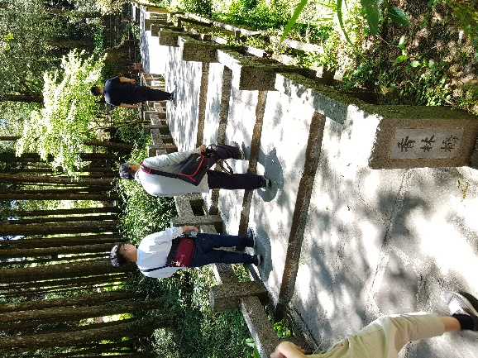 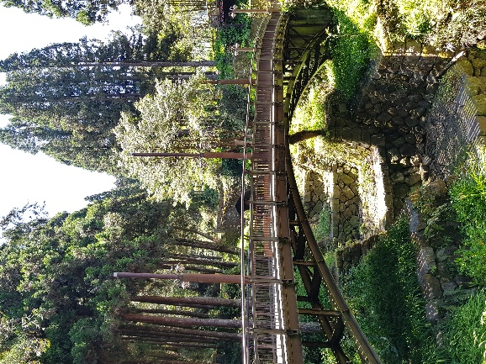  橋梁介紹 橋梁介紹  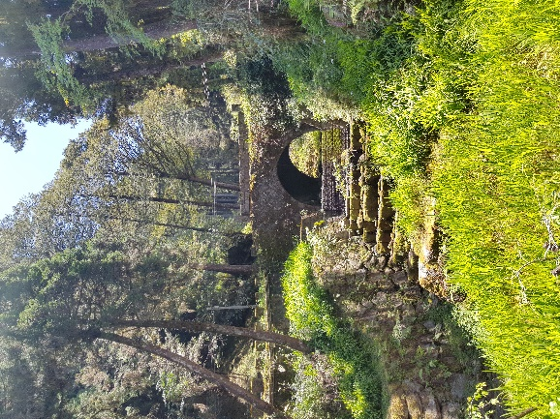 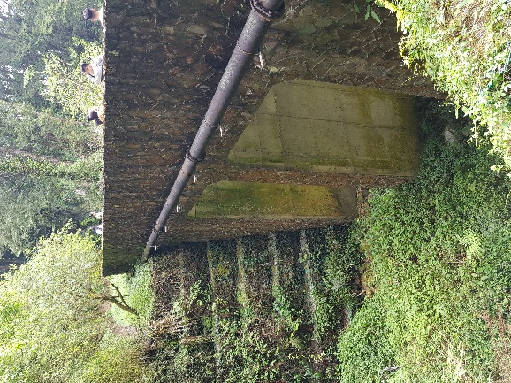  橋梁介紹 橋梁介紹  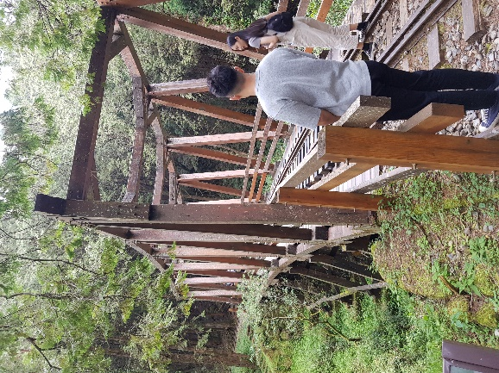 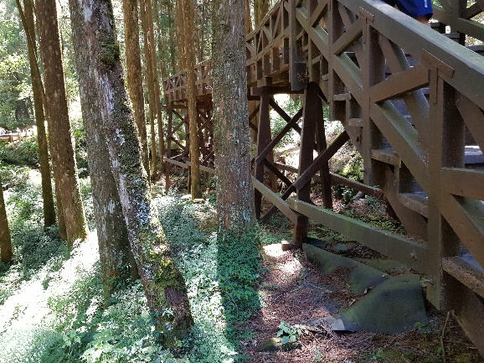  桁架橋介紹 木棧道結構設計  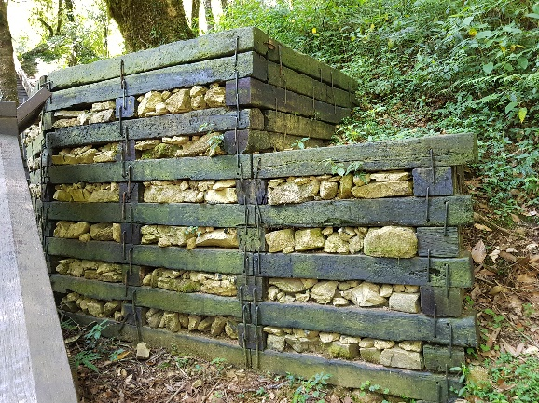 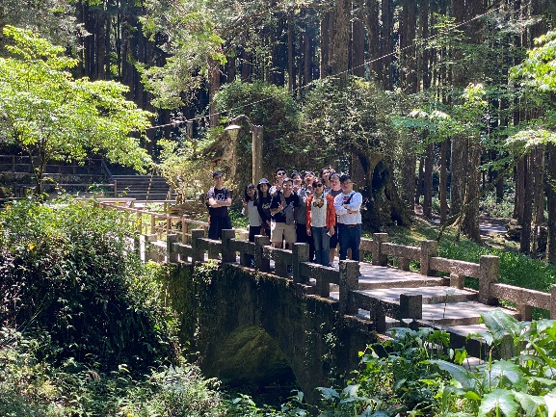  生態工程介紹 活動結束大合照

